«Обучение раннему чтению и подготовка руки дошкольника к письму»
«Мы учим до тех пор, пока учимся сами»

Формирование навыков раннего чтения у детей дошкольного возраста является важной проблемой в условиях современного образования. Данную проблему можно успешно решать в дошкольных учреждениях.
При изучении педагогической литературы заинтересовало то, что педагогами и психологами по дошкольному воспитанию представлено достаточно большое количество способов развития навыков чтения у дошкольников, начиная с самого раннего возраста. Это и кубики, с помощью которых дети сразу учатся читать слоги, складывая их в слова, и система написания слов на табличках и расклеивания их по комнате в соответствии с названиями предметов и т.д.
Мероприятия по обучению навыкам чтения авторы предлагают использовать в различных видах детской деятельности: в игре, в познавательной деятельности, в продуктивных видах деятельности.
Тем не менее, системы по формированию навыков раннего чтения у дошкольников в условиях дошкольного учреждения рассматриваются фрагментарно. Неразработанность данной проблемы и ее особое значения для подготовки к школьному обучению дают основание считать эту проблему достаточно актуальной.
Актуальность ее заключается в том, что система специально организованных занятий позволяет, не только научит воспитанников читать достаточно «бегло», но и способствует развитию мелкой моторики пальцев рук, что является неотъемлемой частью развития головного мозга, отвечающего за возможность разговаривать, общаться, что является очень актуальным для воспитанников при подготовке к школьному обучению.
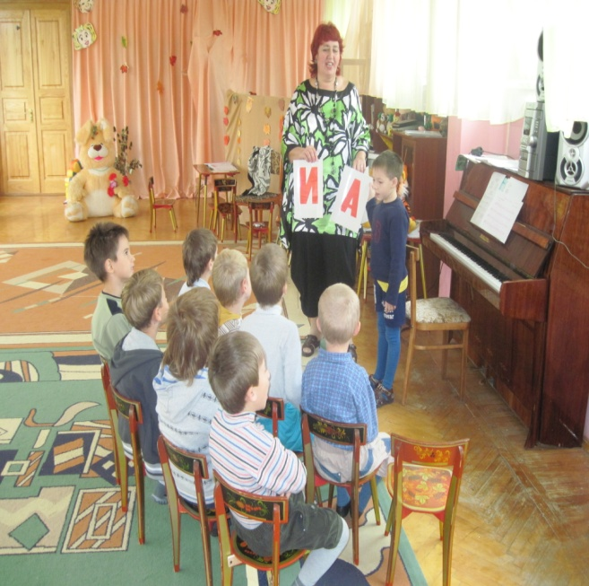
Чем раньше дети услышат правильную речь, четкое произношение звуков, тем быстрее у них формируется «врожденная грамотность», т.к. дети слышат не только ухом, но и хрящевой прослойкой, окостенение черепа длится до 7-9 лет. Если будет на занятие интерес, то буквы запоминаются с легкостью. Занятия по обучению чтению и письму, начиная с 2 лет, помогут подготовить детей к обучению в школе, сделав их переход из детского сада в школу более естественным. Повысить интерес к занятиям, поможет выработать более устойчивое внимание, усидчивость, предупредить утомляемость, сохранить зрение, правильную осанку.
Для более эффективной работы по данному направлению была разработана авторская рабочая программа «Ранее чтение».
Цель программы – формирование у детей навыков раннего чтения, развитие познавательных и творческих способностей.
ЗАДАЧИ ПРОГРАММЫ:
Звуковая культура речи:
• развивать артикуляционный аппарат;
• закреплять правильное и отчетливое произнесение гласных и согласных звуков;
• учить различать на слух и отчетливо произносить сходные по артикуляции и звучанию согласные звуки;
• определять и изолированно произносить звук в начале, середине и конце слова;
• продолжать работу над дикцией: совершенствовать отчетливое произнесение слов и словосочетаний;
• продолжать развивать фонематический слух.
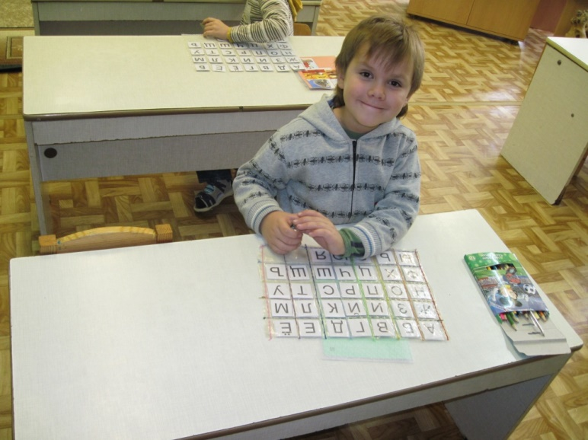
Звукобуквенный анализ, слоговая структура речи:
• учить определять место звука в слове;
• познакомить с буквами;
• учить делить слова на слоги и определять их количество;
• учить определять ударный и безударный слог; учить читать открытые и закрытые слоги, слова, предложения;
• учить составлять слоги из кубиков;
• учить графически изображать слоговую структуру.
Связная речь:
• развивать монологическую форму речи;
• совершенствовать диалогическую речь;
• упражнять в умении пересказывать;
• учить определять количество слов в предложении, порядковое место слова;
• учить составлять предложение из определенного количества слов.
Развитие психофизиологических функций:
• развивать мелкую моторику пальцев рук;
• воспитывать усидчивость, желание доводить начатое дело до конца.
Учитывая важность проблемы по формированию у воспитанников навыков раннего чтения работа проводится по следующим направлениям:
1. Формирование навыков чтения на специально организованных занятиях, с использованием пальчиковой гимнастики и игр по развитию мелкой моторики;
2. Создание предметно-развивающей среды, способствующей развитию навыков чтения и развития тонкой моторики;
3. Взаимодействие специалистов ДО по формированию навыков чтения и развития мелкой моторики пальцев рук.

Содержание работы по формированию навыков чтения и развитию моторики составило:
1. Занятия по обучению навыкам раннего чтения и развитию мелкой моторики пальцев рук;
2. Создание развивающей среды;
3. Тесное сотрудничество со специалистами ДО.

При проведении намеченной работы необходимо придерживаться следующих требований:
❖ Переориентация с формально-дисциплинарного отношения к детям на все формы общения, включая отношение к ребенку, как к равному субъекту, а не только объекту педагогического воздействия.
❖ Использование разнообразных форм развития детей, включая обучение на занятиях, совместную деятельность взрослого с воспитанниками, свободную деятельность самих детей, использование разных видов детской деятельности для обучения навыкам чтения.
❖ Сведение числа организованных занятий до разумного минимума, не подавляющего во времени остальные формы активности детей.
❖ Учет индивидуальных особенностей воспитанников.

1. Обучение навыкам чтения
на специально организованных занятиях
Занятия проводятся один раз в неделю, длительностью в средней группе 15-20 минут, в старшей группе 20-25 минут.
Искусство обучения чтению сводится к тому, чтобы дети могли воспринимать звуки и буквы родного языка не как отдельные элементы речи, а как взаимосвязанные единицы. Затем происходит переход со звуков и букв на слоги. Такой способ обеспечивает плавность и правильность чтения.
Определив чтение, как процесс воссоздания звуковой информации формы слова по его графической модели. Процесс обучения чтению на занятиях проходит по модели:
❖ знакомство с фонемами языка, умение находить и различать знакомые среди других;
❖ освоение системой гласных и согласных фонем, их обозначение буквами и формирование ориентации на гласные и согласные буквы, фонемы;
❖ формирование фонемного анализа слов и общей ориентировки в фонемной системе языка;
❖ самостоятельное умение чтения небольшого рассказа, состоящего из 4-5 предложений, с пониманием смысла и дальнейшим пересказом, самостоятельное умение штриховать изображения предметов, используя различные направления.
Кроме того, занятия по обучению чтению включают в себя элементы письма, печатания букв, штриховку, подобранных в соответствии с темами и по сезону.
Известно, что уровень и качество усваиваемых знаний, навыков и умений, уровень овладения той или иной деятельностью зависит не только от содержания обучения, но и от того, какие методы и приемы использует педагог.
Поэтому в работе используются следующие методы и приемы:

показ игрушек
Наглядный метод

показ картин, иллюстраций, фотографий

показ способов выполнения заданий

объяснение
Словесный метод
пояснение

указание

вопросы к детям

чтение художественной
литературы

Игровой метод

пальчиковая гимнастика
Практический
метод
штриховка в тетради

написание в тетради в клетку букв,
слогов, слов, предложений

Предметно-развивающая среда
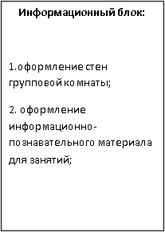
Игровой блок:

1. настольно-печатные и дидактические игры;
2. атрибуты к сюжетно-ролевым играм;
разнообразные мозаики, бросовый материал, природный материал и т.д. для развития мелкой моторики пальцев рук:
3. разрезные буквы;
буквы в картинках;
4. лото на различные темы
Учебный блок:

1.касса букв и слогов;
2.тетради, карандаши;
3. трафареты для штриховки;
4. схемы изображения гласных и согласных звуков;
5. схемы изображения предложений;

Познавательный блок:

1.экологический уголок;
2.уголок художественной деятельности;
3.книжный уголок;
4. театральный уголок;
5.краеведческий уголок;

Информационный блок:

1.оформление стен групповой комнаты;
2. оформление информационно-познавательного материала для занятий;
Таким образом, правильно спланированная, разнообразно оборудованная, многофункциональная предметно-развивающая среда поможет воспитаннику более качественно и в более сжатые сроки усвоить изученный материал.
Взаимодействие с музыкальным руководителем

Анализ диагностирования музыкальных способностей воспитанников на начало учебного года, часто показывает, что многие воспитанник не поют, а говорят. Некоторые дети не справляются с пропеванием звука, плохо запоминают тексты песен, их названия, названия музыкальных произведений для слушания, недостаточно согласовывают движения с музыкой, пением, словом, затрудняются в передаче музыкального рисунка.
Перечисленные особенности воспитанников отражаются на специфике проведения музыкальных занятий. В связи с этим широко используются упражнения на развитие основных движений, мелких мыщц рук, активизации внимания, воспитание музыкального ритма, ориентировки в пространстве, развития «мышечного чувства». Эти упражнения способствуют не только развитию музыкальных способностей, но и закреплению знаний о звуках и буквах родного языка.
Особое внимание уделяется танцевальным движениям. Сюда включаются пляски под пение, хороводы, игры с пением. Интересны для воспитанников музыкально-дидактические игры, которые способствуют развитию фонематического слуха и внимания, ритмические игры с заданиями на ориентировку в пространстве, упражнения на различение музыкальных звуков по высоте, на подстройку голосов к определенному музыкальному звуку, распевки на автоматизацию изученных звуков.
Проводятся игры на детских музыкальных инструментах, которые формируют умение слушать звук, развивают чувство ритма.
Логоритмические упражнения совершенствуют мелкую и общую моторику (координацию движений, ручной праксис, артикуляционную мускулатуру), выразительность мимики, плавность движений, постановку дыхания, голоса, просодическую строну речи (темп, тембр, выразительность, силу голоса).
Оригинальные тексты песенок вызывают у детей интерес, создают у них радостное настроение, делают их впечатления эмоционально богаче, помогают легче преодолеть отрицательные комплексы.
Занимательные распевки со звуками можно использовать и на занятиях с другими воспитанниками. Внимание дошкольников необходимо акцентировать на звукопроизношении и четкости дикции.
Такие занятия следует проводить с учетом индивидуальных особенностей воспитанников. Задачу эту можно облегчить, если проводить занятия в игровой форме. Поэтому целесообразно использовать не только маленькие песенки на все виды звуков, но и упражнения и игры, которые помогут дошкольнику овладеть звуками и буквами родного языка и простыми движениями.
Главный принцип взаимодействия – тесная связь речевого материала с музыкой и движением.
Таким образом, все это способствует осознанному восприятию детьми звуков родного языка, а также дифференцированному восприятию высоты звука, ритма, динамики.
Взаимодействие
с инструктором по физической культуре
Занятия по плаванию способствуют оздоровлению организма, постановке диафрагмального дыхания, совершенствованию координации основных видов движений, мелкой моторики рук, артикуляционной моторики, преодолению межполушарной асимметрии мозга, обогащению словарного запаса, формированию положительных личностных качеств в поведении ребенка: общительности, умения рассчитывать свои силы, воспитание самоконтроля, смелости, решительности, настойчивости, скромности, самокритичности, отзывчивости, чувства товарищества.
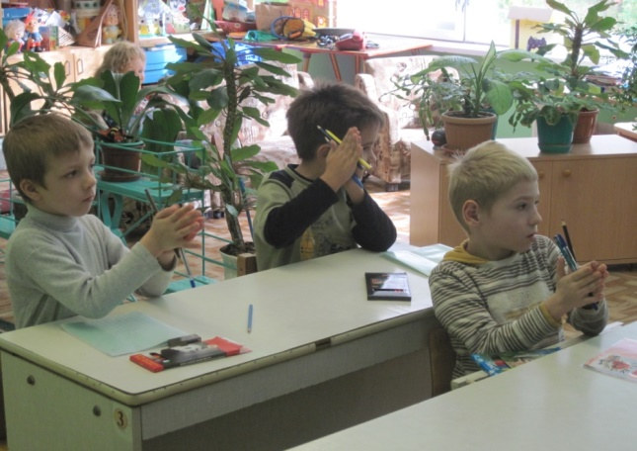
Лучшее средство закрепить пройденный материал – это игра. Планируя воспитательно – образовательную работу с детьми при взаимодействии с инструктором по физической культуре, необходимо учитывать реальные физические возможности детей по плаванию.
Таким образом, используя полученные навыки воспитанников в процессе обучения плавания, можно выстраивать работу по закреплению знаний о звуках и буквах родного языка, добиваясь достаточно высоких результатов.

К концу года дети могут:
- правильно и отчетливо произносить гласные и согласные звуки;
- определять и изолированно произносить звук в начале слова, называть слова с заданным звуком;
- отчетливо произносить слова и словосочетания с заданным звуком;
- дифференцировать звуки;
- пользоваться терминами «слово», «звук», «буква», понимать и употреблять эти слова при выполнении упражнений, в речевых играх;
- определять «гласный» и «согласный» звуки;
- выделять голосом звук в слове, произносить громче, чем он произносится обычно, называть звуки изолированно;
- находить ударный слог в слове;
- делить простые слова на слоги;
- читать открытые и закрытые слоги, слова из 2 слогов;
- составлять слоги из кубиков;
- рассказывать о содержании сюжетной картины, предмета, игрушки;
- участвовать в диалоге;
- самостоятельно пересказывать динамичный отрывок из сказки;
- ориентироваться в тетради в крупную клетку; обводить буквы по контуру, по точкам, штриховать.

